院內刊物／非賣品

週報
發行 73年11月01日創刊 91年10月17日出版 第891期
 | ◆◇動態報導◇◆  九十一年院區開放參觀活動  節目多元精彩  本院訂於九十一年十月十九日（星期六）上午九時至下午五時舉行九十一年院區開放參觀活動，活動項目包括科普演講會、研究成果發表/展示會、出版品展覽、各種設施開放參觀、影片放映會、藝文活動、特別活動等，詳細內容請參閱本院網站www.sinica.edu.tw，或第890期《週報》。  本次活動除本院各研究所（處）將以生動活潑的方式展現各項研究成果外，本院特邀請哈佛大學化學系講座教授George M. Whitesides演講「奈米科學與奈米技術」（“Nanoscience and Nanotechnology”）；飛魚雲豹音樂工團演出泰雅族、卑南族、排灣族、布農族之傳唱古調，山林原住民林班歌，都市原住民林班歌；並將開放水生植物生態實驗池、嶺南美術館、胡適紀念館、錢思亮紀念館以及吳大猷紀念館等；九二一重建區的「中寮植物染巧手工作坊」亦將來院展售她們靠自己雙手染製的圍巾、胸花等飾品；歡迎社會各界人士和青年學生屆時踴躍來院參觀。  黃寬重獲選中興大學第六屆傑出校友  歷史語言研究所黃寬重所長獲選為國立中興大學第六屆傑出校友，將於十一月一日在該校惠蓀堂接受表揚。 | 泉州木偶劇團  應邀蒞院演出  泉州木偶劇團應本院藝文活動推動委員會之邀，訂於十月廿五日(星期五)晚間七時假學術活動中心大禮堂演出。  泉州市木偶劇團創立五十年來以繼承古稀提線木偶藝術為首務，至今擁有《全本目連救母》等傳統劇目七百餘齣，以及三百多支傳統「傀儡調」曲牌和旋律曲調，為中國各類木偶戲中，唯一擁有自己的劇種音樂者；而其傳承一整套表演「線規」及「壓腳鼓」等古稀樂器，是故擁有「天下第一團」的讚譽。多年來該團應邀前往世界各地演出，佳評如潮。該團此次係受邀來台參加「文建會二○○二年民族音樂學國際學術論壇」活動，趁便於本院演出。演出內容包括《嘉禮獻瑞》、《小沙彌下山》、《別虞姬》、《斷橋會》、《元宵樂》等，吸取「拍胸」、「跳鼓」、「舞獅」等民間舞蹈，生動地再現了具有閩南民俗風情的「踩街」場面，乃是近年在國內外盛演不衰的保留劇目。歡迎本院同仁暨眷屬，以及附近社區民眾屆時踴躍前往觀賞。  學術活動  物理研究所特聘研究員兼所長吳茂昆，於十月二十一日至二十四日赴北京出席「中國高等科學技術中心顧問委員會議」；出國期間，所務由李世炳副所長代理。

編輯委員：周玉慧 汪中和 陳宗憲 胡曉真 李有成  編輯兼排版：楊芳玲  網址: http://www.sinica.edu.tw/misc/service/library.html  E-mail: wknews@gate.sinica.edu.tw  地址：台北市南港區研究院路二段128號  電話：2789-9488；傳真：2785-3847 | 1 動態報導 2 社團活動  2 服務看板 3 公 告  4 藝術展覽佈告 5 院區植物介紹專欄  7 學術研討會 11 學術活動  12 學術演講

《週報》為同仁溝通橋樑，如有意見或文章請不吝賜稿。本報自民國九十年起改為每週四出刊，前一週的星期三下午5:00為投稿截止時間，逾期稿件由本刊視版面彈性處理，投稿請送總辦事處秘書組二科3111室。

分子生物研究所所長沈哲鯤，於十月十六日至二十日應邀前往韓國漢城出席「The 14th Annual Meeting of the Korean Society for Molecular and Cellular Biology」會議，會中將發表論文；出國期間，所務由賴明宗副所長代理。
植物研究所研究員兼所長蕭介夫，應邀出席於十月十八日至二十七日，在法國巴黎Perpignan召開之「Plant functional genomics and biotechnology」雙邊研討會中擔任講員，會中並發表論文。出國期間，所務由林耀輝副所長代理。
植物研究所研究員陳慶三、林納生、邢禹依及助研究員符宏勇、吳素幸五人，應邀出席於十月十八日至二十七日，在法國巴黎Perpignan召開之「Plant functional genomics and biotechnology」雙邊研討會中擔任講員，會中皆發表論文。
社會學研究所助研究員喻維欣，因執行國科會研究計畫及本院亞太研究計畫，分別於十月十日至十二月一日前往日本東京，及十二月七日至九十二年元月三日赴日本大阪進行田野收集資料。
近代史研究所副究員黃克武應喜瑪拉雅研究基金會之邀，於10月18日至21日赴中國大陸福建省泉州市出席「中華文明二十一世紀新意義」學術研討會，並於會中宣讀論文〈西方自由主義在現代中國〉。
中國文哲研究所研究員李明輝，於十月十八日至二十二日赴大陸福建泉州出席「中華文明的二十一世紀新意義」學術研討會，會中發表論文 < 康德哲學與中國現代思潮 > 。
訪問學人
馬賽大學校區法國國家科學院(The Centre National de la Recherche Scientifique, CNRS)東南亞研究所(Institute for Research on Southeast Asia, IRSEA)研究員Christian Culas 博士於十月四日至十六日來訪本院亞太研究計畫。其研究領域主要為泰國、老撾、越南的Hmong族社會文化。
人事動態
地球科學研究所李德春，經核定聘任為該所副研究員，聘期自九十一年十月一日生效。
歷史語言研究所研究員林富士，經核聘兼任該所人類學組組主任，聘期自九十一年十月二十日起至九十一年十二月三十一日止。
化學研究所研究員劉陵崗，經核聘兼任該所副所長，聘期自九十一年十月一日起至九十三年八月三十日止。
◆◇社團活動◇◆
音樂舞蹈組招生
開課時間：10月25日（星期五）中午12:30~13:30
上課地點：近史所新大樓地下室
例行上課時間：每週五 中午12:30~13:30
另有練習時間：每週一 中午12:30~13:30
費用：每期兩個月，每個月四堂課（每週五），共800元
課程：每個月教授一種國際標準舞步（例如：恰恰、探戈、森巴、倫巴、華爾滋、吉魯巴等）
報名專線：2789-9221;0953-736-497/陳先生
禪修班開課
【基礎禪修課程】
邀您一同體驗開悟、自在、智慧的人生！
開課日期：91年10月24日起三個月
時間：每週四12:20~13:20
地點：文哲所地下一樓
費用：每期200元
聯絡人：2789-9485林小姐
E-mail：linlihwa@gate.sinica.edu.tw
◆◇服務看板◇◆
房屋租售
吉屋自售，基隆市暖暖區源遠路165之1號17樓(國產江山大廈)，權狀約43坪〈含車位〉，三房兩廳，附基本家具，總價230萬。意者請洽：0929-752626李先生
（政風室李秋虎提供）
公寓三樓出租，位於中研市場/中研公園旁，近中研院(走路約8分鐘)，約35坪，採光優，環境寬敞清靜，無分租。意者請洽：2782-4746 李先生/李太太
（語言所李瑋珊提供）
三樓雅房乙間出租，近中研院，供家具、冷氣，單身男女均可。意者請洽：2782-2783楊太太 （動物所郭建賢提供）
套房出租，位於三合社區，近中研院。意者請洽:2660-3661或0930-730005吳太太
（生化所石燕萍提供）
房屋出租，位於汐止民權街二段八十一巷，三房兩廳雙衛，租金12,000元。意者請洽：2640-1378 林太太
（數學所黃素貞提供）
出租套房，宜興街40 巷五弄，老舊別墅區，套房約10坪，家具全，可炊，包水電瓦斯第四台。意者請於每晚9點以前電2799-6092謝奶奶
（生化所李小芬提供）
吉屋出租，研究院路2段，24坪，三房一廳。意者請洽：2783-9889張太太
（地球所張雅琪提供）
汐止市宜興街66號，汐止名人小別墅，二間雅房出租，希望能租給在中研院工作的女生。意者請洽：0910-216215余太太
（資訊所謝秋珍提供）
雅房出租，合順街，步行到中研院約3分鐘，可炊，月租5,000元(含水電)。意者請洽：0931-128460方先生
（計算中心方政楷提供）
研究院路2段12巷內公寓2樓，近中研公園，家具齊全，步行至中研院約10分鐘，12月1日可遷入。意者請洽：25077755ext203，2786-8557(H)或0937-688636楊小姐
（社科所吳桂香提供）
雅房出租，研究院路二段182巷47號2樓，近中研院，附家具。意者請洽：2782-3487，2782-2783楊太太。
（生化所李佩玲提供）
房屋出租，南港路一段171巷14號3樓，三房一廳，可分租。意者請洽：2783－7185林太太
（幼稚園張桂蘭提供）
廉售
李敖大全集(1-20冊)，按摩椅。意者請洽：2782-0467(H)，0921-977258李先生
（歐美所李樹基提供）

==============================================================================
◆◇公 告◇◆
調查研究工作室資料開放公告
計畫名稱 | 計畫主持人/  計畫執行單位 | 資料簡介 | 開放項目
台灣中部地區高中生公民意識及相關因素之研究 | 蕭揚基/大葉大學共同教學中心 | 本研究擬以高中學生為對象，進行公民意識及相關因素的研究，期能達成下列目的： 1、瞭解高中學生的個人特徵和家庭因素；2 、探討高中學生個人、社會背景對其公民意識各層面的影響；3、探討高中學生與家長互動關係對其公民意識各層面的影響；、探討高中學生的公民意識在各層面上的狀況和其間相互關係；5、歸納研究結果，提供建議，作為推展公民教育與相關學術研究之參考。 | ASCII資料檔、SAS欄位定義程式、過錄編碼簿、次數分配結果、問卷與研究成果報告。
若欲更進一步瞭解釋出資料的相關訊息或申請辦法， 請洽邱亦秀小姐。電話：27884188 轉 209;
E-mail:srda@gate.sinica.edu.tw; http://www.sinica.edu.tw/as/survey

中央研究院圖書館服務網頁新增e-Print服務
為加強學術研究資訊服務，本院圖書館服務網頁自即日起新增「e-Print」的網站服務連結資訊。e-Print係提供發表原稿完成後等待出版成期刊的學術文獻、已投稿但尚未被接受的文章、尚未投稿到任何期刊的論文，或會議簡報草稿等網路資訊。本項網頁資源，依據本院各研究所學科領域彙整出包含綜合性、人文組、生命組、數理組等四大類十四子類別共計四十三個e-Print的網站鏈結。有興趣進一步瞭解相關服務內容者，請連結利用本院圖書館服務網頁 http://www.sinica.edu.tw/~libserv/aslib/ 或參見《計算中心通訊》18卷21期2002年10月7日出版及18卷22期2002年10月21日出版「e-Print 初探」乙文。原圖書館服務網頁中之「網路資源」及「學術寫作資源」兩項服務則合併更新為「網路資源」。如您對本網頁服務有任何建議或問題，歡迎來函 libserv@gate.sinica.edu.tw 指教或電洽(02)2789-9497計算中心第四科林盈助小姐。
==============================================================================
◆◇藝術展覽佈告◇◆
遇見──徐玉燕攝影展
展出日期：即日起 ~ 91年11月30日
展出地點：中央研究院歷史語言研究所.史語藝廊

《攝影手札》
世界極速地變遷，許多事物都趨向便利與功能性；彷彿不斷地努力前進，才是人類的基責。然而，表面生活品質的提高，卻似乎沒有豐富精神層面。生活反而充斥許多的不理想與埋怨，人與人或人與事物之間，漸失去最初的真誠與關懷。其實，許多珍貴的人與事物，不是未曾遇到，只是不曾珍惜！此次個展是希望以最簡單的攝影器材，來對生活所遇到的小事物作一些敍述。希望透過這些攝影作品，讓觀者能再次細細地回味和反思生活中所遇到的點點滴滴。
《作者速寫》
1975年生
馬來西亞國安商學院肄業、台灣大學人類學系畢業
現職「傅斯年圖書館」拓片室助理
◆◇院區植物介紹專欄◇◆Discovering our campus plants
劉翠雅，趙淑妙Tsui-Ya Liu, Shu-Miaw Chaw
植物研究所標本館Herbarium, Institute of Botany
小葉冷水麻與瑪瑙珠
Artillery Plant and Twinleaf Nightshade
小葉冷水麻是一種到處可見的矮小雜草，只要稍微潮濕，有一些遮蔭及塵土就可以生長，無論是盆栽邊緣、牆縫、水溝壁或柏油路裂縫等，都可以茂盛青翠地生長並很快形成叢狀。因此，它可以用來作為地面覆蓋草皮。英文俗名因花粉成熟時，會爆彈而出而得名。小葉冷水麻所屬的蕁麻科全世界約有48屬，超過1000種；台灣有21屬63種，其中苧麻是早年天然纖維的重要來源；在野外會螫人的（植物表面的刺毛接觸皮膚後，注入酸液造成刺癢感覺）咬人貓及南部的咬人狗都是本科植物。
The Artillery plant is a common dwarf weed. It can flourish in any somewhat moist, lightly shaded and little dusted places, such as the rim of flowerpot, crevices of the wall as well as paved road, and wall of ditches etc. Artillery plant can quickly form spreading clumps up to 60 cm side, making an attractive groundcover. The English common name is derived from the forcefully-ejected pollen. The Nettle family, to which Artillery plant belongs, has about 48 genus and more than 1000 species. There are 21 genus and 63 species in Taiwan. In this family, the ramie was an important source of fiber. The leaves of the Stinging nettle (Urtica thunbergiana) and Stinging tree (Dendrocnide meyeniana) have stinging hairs; they can pierce skin and inject acid liquid (histamine and other compounds) causing a burning and itching sensation.
小葉冷水麻 Artillery plant, Gunpowder plant
Pilea microphylla (L.) Liebm.
蕁麻科Urticaceae or Nettle family
原產地：熱帶美洲，目前在非洲及亞洲都已歸化。
分布：花盆內外、牆縫、水溝壁、牆角及水泥裂縫等。
形態：一年生草本，肉質；雌雄同株異花。單葉對生，同對葉片一大一小，窄倒卵形，約0.6公分長，0.2公分寬，先端銳至圓形，葉全緣；花序腋生，小型，直徑小於0.2公分，花藥成熟時會爆裂彈出花粉；瘦果。
附註：本屬植物約有400種，分布於熱帶及暖溫帶，不產於澳洲；台灣有13種及1變種。
Distribution: Tropical America, widely naturalized in Africa and Asia.
Location: On flowerpots, crevices of the wall, cement and paved road, wall of ditch.
Characteristics: Annual herb, succulent; monoecious, with unisexual flowers. Leaves simple, opposite, unequal, narrow obovate, ca. 0.6 cm long, 0.2 cm wide, acute to obtuse at apex, entire at margin; inflorescences axillary, flowers small, less than 0.2 cm across, anthers ejecting pollens explosively; fruit an achene.
Remark: This genus has about 200 species, distributed in tropical and warm region, excluding Australia. In Taiwan there are 13 species and a variety.
茄科是相當大的科，全世界有3000餘種，同時包含一些重要作物，例如我們常吃的馬鈴薯、番茄、辣椒、青椒、茄子、枸杞、龍葵、酸漿及製煙的菸草，觀賞植物的曼陀羅、矮牽牛、變色茉莉、夜香花等都是本科植物。也有數種植物可做為藥用及麻醉劑。
The Nightshade family is a large family with more than 3,000 species, and includes species which are essential for life. Those important edible species include the potato, tomato, capsicum, chili pepper, eggplant, Chinese matrimony-vine (Lycium chinense), black nightshade (Solanum nigrum), Cape gooseberry (Physalis sp.) and tobacco (Nicotiana species). The plant family also includes ornamentals such as Downy thorn-apple (Datura metel), Petunia (Petunia hybrida), Manaca (Brunfelsia hopeana) and Night jasmine (Cestrum nocturnum) etc. Some plants of this family do good service as a medicine or narcotic.
瑪瑙珠 Twinleaf nightshade
Solanum diphyllum L.
茄科Solanaceae or Nightshade family
原產地：墨西哥與中美洲，已廣泛歸化；台灣有種植為綠籬，亦有逸出歸化。
分布：夾雜在綠籬間或行道樹下生長，隨處可見。植物所西北側後門有超過1.5公尺高的植株。
形態：常綠灌木，全株光滑。單葉，成對一大一小著生於同一節上，橢圓形，葉緣全緣；總狀花序，與葉片對生；花白色；漿果，成熟橘黃色，徑約0.7－1.2公分。
附註：本屬植物約有1200種，分布於熱帶及暖溫帶；台灣有18種。
Distribution: Mexico and Central America, widely naturalized. In Taiwan, cultivated as a hedge, and some escaped.
Location: Scattered among hedge plants, NW of Institute of Botany.
Characteristics: Evergreen shrub, glabrous. Leaves simple, unequal-paired, elliptic, margin entire; racemes opposite to leaves; flowers white, ca. 0.5 cm across; fruit a berry, orange, ca. 0.7－1.2 cm across.
Remark: This genus has about 1200 species and is cosmopolitan. In Taiwan there are 18 species.
※ 植物所標本館網頁已改版更新，歡迎連結瀏覽。http://hast.sinica.edu.tw
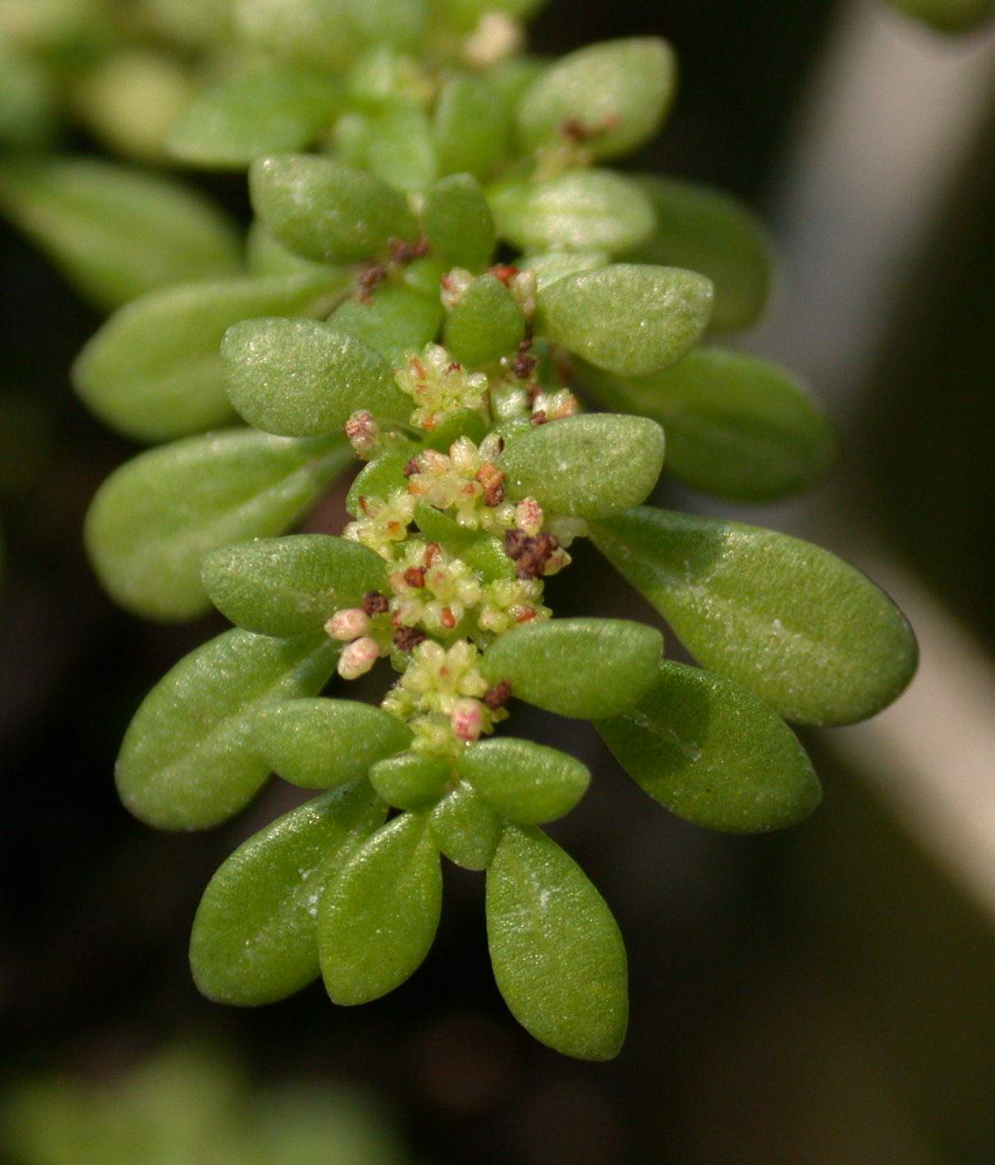
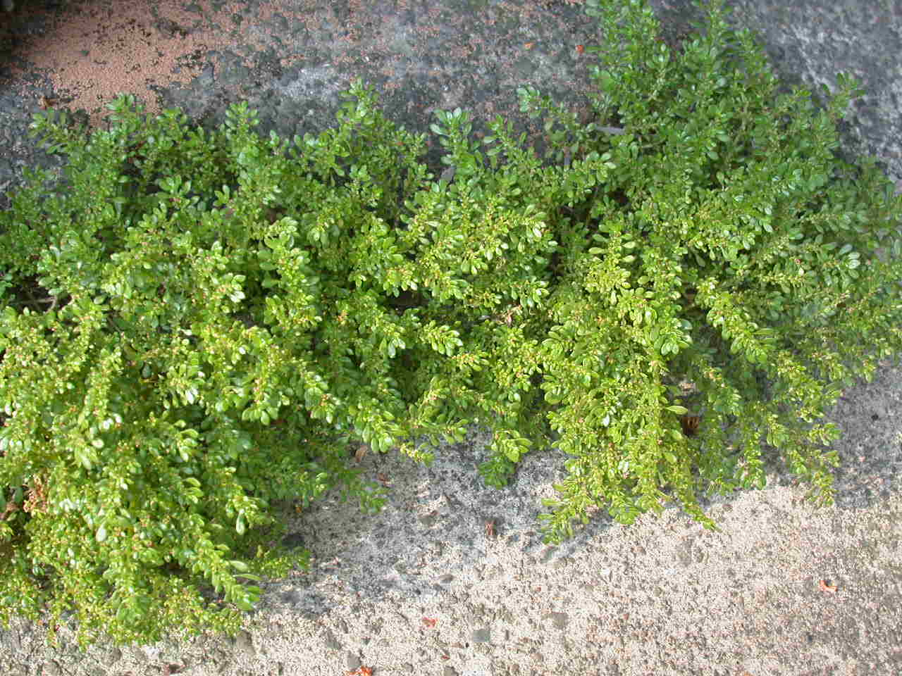

小葉冷水麻Artillery plant 小葉冷水麻Artillery plant
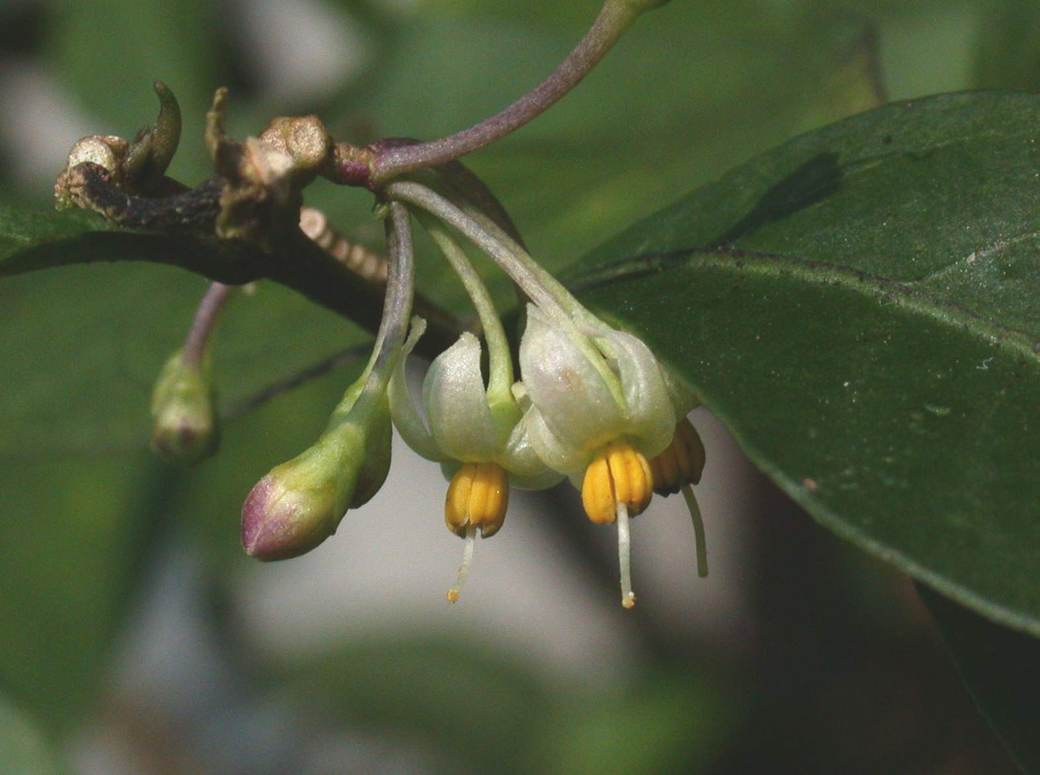
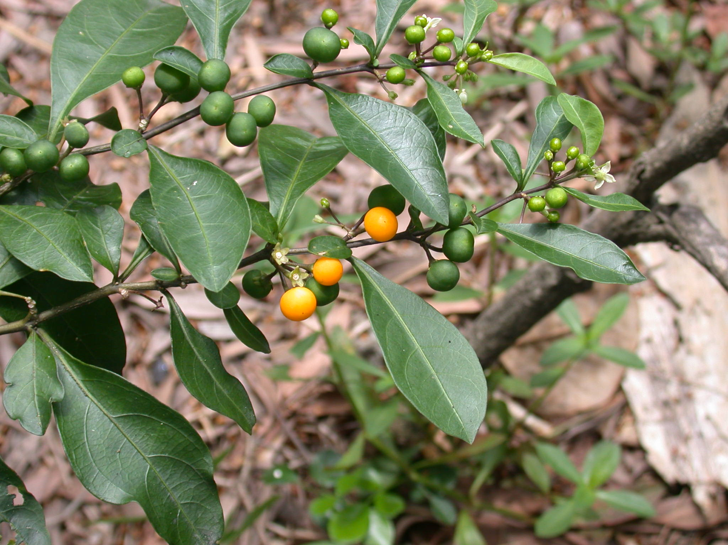

瑪瑙珠 Twinleaf nightshade 瑪瑙珠 Twinleaf nightshade
果實成熟橘黃色 Fruits orange when ripe
◆◇學術研討會◇◆
中研院「明清的社會與生活」主題計畫
國際學術研討會
時間：2002年10月25日至27日
中研院主題計畫「明清的社會與生活」與美國哥倫比亞大學東亞系及蔣經國中心合辦的國際學術研討會：「Discourses and Practices of Everyday Life in Imperial China」，訂於2002年10月25日至27日在哥倫比亞大學舉行，共計宣讀論文17篇，議程如下：

演講主題 | 主持人 |  | 主 講 人 |  |  | 論文題目
10月25日中午12：00至13：00
開幕式 Opening Remarks：(David Wang, Madeleine Zelin, Li Hsiao-ti)
10月25日下午13：00至15：00
(I)Schedules of Work and Play of the Ming-Qing Literati | Chair and Discussant：  Tobie Meyer-Fong (Johns Hopkins University) |  | 李孝悌  中研院史語所  （Institute of History and Philology, Academia Sinica） |  |  | 士大夫的逸樂：王士禎在揚州（1660-1665）（Pleasure of a Gentry-Literatus: Wang Shih-Chen in Yangzhou）
(I)Schedules of Work and Play of the Ming-Qing Literati |  |  | 巫仁恕  中研院近史所  （Institute of Modern of History, Academia Sinica） |  |  | 晚明的旅遊風氣與士大夫心態—江南為討論中心 Travel and Gentry Mentalities in Late Ming China──A Case Study of the Jiangnan Region──
(I)Schedules of Work and Play of the Ming-Qing Literati |  |  | 王鴻泰  國立暨南國際大學歷史系（National Chi-Nan University） |  |  | 明清士人的生活經營與雅俗的辯證（A Dialogue between "Ya" and "Su"──A study on the life style Management of Ming-Qing Literati）
演講主題 | 主持人 |  | 主 講 人 |  |  | 論文題目
10月25日下午15：30至17：30
(II)Archives of Everyday Knowledge, I: Leishu-Encyclopedia | Chair and Discussant：  Shang, Wei |  | 王正華  中研院近史所  （Institute of Modern of History, Academia Sinica） |  |  | 日常生活中的藝術：明清之際日用類書的知識與實踐（Art in Daily Life:Knowledge and Practice in Late-Ming Riyong leishu）
(II)Archives of Everyday Knowledge, I: Leishu-Encyclopedia |  |  | Donald Harper  (University of Chicago) |  |  | Recipe Literature for Cookery in Ancient and Medieval China
(II)Archives of Everyday Knowledge, I: Leishu-Encyclopedia |  |  | Stephen West  (U C Berkeley) |  |  | Bridging Over Troubled Waters: Plotting Behavior, Self-Reliance, and the Failure of Filial Piety in_Shilin guangji
演講主題 | 主持人 |  | 主 講 人 |  |  | 論文題目
10月26日上午9：30至11：30
(III) Archives of Everyday Knowledge,II: Methodological Issues | Methodological Issues Chair and Discussant：  Robert Hymes (Columbia University) |  | 胡曉真  中研院文哲所  （Institute of Chinese Literature and Philosophy, Academia Sinica） |  |  | 明清小說與生活實踐（Moral Ideal and Everyday Practice in Ernu yingxiong zhuan）
 |  |  | 賴惠敏  中研院近史所  （Institute of Modern of History, Academia Sinica） |  |  | 乾隆朝內務府皮貨買賣與京城時尚（Fur Trade by the Imperial Household Department and Fashion in Beijing during the Qianlong Reign）
 |  |  | 王振忠  復旦大歷史地理系（Fudan University） |  |  | 清代前期徽州民間的日常生活──以婺源日用類書《目錄十六條》爲例（Everyday Life of Huizhou in the Early Qing Dynasty──A Study on the Daily Life Encyclopedia Mu lu shi liu tiao from Wuyuan County）
演講主題 | 主持人 |  | 主 講 人 |  |  | 論文題目
10月26日下午13：00至14：30
(IV) Words and Things, I | Chair and Discussant： Robert Harrist (Columbia University) |  | Bai Qianshen (Boston University) |  |  | Porcelain Books: A Study of Writings on Seventeenth-Century Everyday Utensils
(IV) Words and Things, I |  |  | Susan Naquin (Princeton University) |  |  | Porcelain in Hongloumeng
(IV) Words and Things, I |  |  | Philip K. Hu（Institute of Fine Arts, New York University） |  |  | Manifestations of the Gengzhi tu in Chinese Painting, Prints and Porcelain
(IV) Words and Things, I |  |  | Lydia Liu(University of Michigan) |  |  | The Quest for True Porcelain
10月26日下午16：30至17：30
Open Discussion: Studying Material and Visual Cultures: Methods and Sources
演講主題 | 主持人 | 主 講 人 | 論文題目
10月27日下午9：00至11：00
(VI) Urban Space, the State, and Rhythms of City Life |  | Chair and Discussant:  Eugenia Lean (Columbia University) |  | 費絲言  (Stanford University) | 由明代城市稅改看南京的城市空間變遷（Taxing Cities: The Tax Reform and Urban Space Reconfiguration of Ming Nanjing）
 |  |  |  | 蔣竹山（Chiang,Chu-shan） | 疾病的再現： 明清中國對痲瘋病的社會想像(Representation of Disease: Social Imagination of the Leper in Ming-Qing China)
 |  |  |  | 陳熙遠  中研院史語所  （Institute of History and Philology, Academia Sinica） | 中國夜未眠：明清時期的元宵，夜禁與狂歡 （Sleepless in China：Celebration of the Lantern Festival during the Ming-Qing Period）
 |  |  |  | 邱仲麟  中研院史語所  （Institute of History and Philology, Academia Sinica） | 消暑與解渴：冰與明清北京的日常生活（Refreshing and Thirst Quenching: Ice in the Everyday Life of Ming-Qing ）
10月27日上午11:30至12：30
Roundtable: Summing-up：The Meaning of Everydayness

明清文學與思想中之主體意識與社會
國際學術研討會
中國文哲研究所主辦
地點：學術活動中心第一會議室
九十一年十月二十二日(星期二)
09:00~09:30 報到
09:30 開幕典禮
第一場
10:00~11:40 主持人：林慶彰(本院中國文哲研究所研究員兼副所長)
評論人：鍾彩鈞(本院中國文哲研究所研究員)
1、講題：東林書院的講學與清議─以顧憲成、高攀龍為核心
主講人：曾春海(政治大學哲學系教授)
2、講題：社會人倫與道德自我：論泰州王學的社會性
主講人：祝平次(成功大學中文系助理教授)
3、講題：自家成佛：李卓吾思想中的儒學新自我意識
主講人：周昌龍(文藻外語學院華語文系主任)
第二場
13:30~15:10 主持人：鄭清茂(東華大學中文系)
評論人：林麗月(師範大學歷史系教授)
1、講題：「情欲」與「教化」─以《古今小說》卷一為材料
主講人：大木康(東京大學東洋文化研究所副教授)
2、講題：誰的主體意識？湯顯祖？還是杜麗娘？
主講人：鄭培凱(香港城市大學中國文化中心主任)
3、講題：從李夢陽詩集檢驗其復古思想之真實義
主講人：簡錦松(中山大學中文系教授)
第三場
15:30~17:10 主持人：葉國良(台灣大學中文系主任）
評論人：陳平原(北京大學中文系教授)
1、講題：天意與人力：《水滸傳》謫凡意識中的天、人
主講人：李豐楙(本院中國文哲研究所研究員)
2、講題：蘋蘩日用與倫理道統──論《兒女英雄傳》
主講人：胡曉真(本院中國文哲研究所副研究員)
3、講題：吳趼人《恨海》創作之主體性
主講人：胡志德(洛杉磯加州大學教授)
九十一年十月二十三日(星期三)
第四場
09:00~10:40 主持人：林玫儀(本院中國文哲研究所研究員)
評論人：柯慶明(台灣大學中文系教授)
1、講題：明清詞學中東坡詞情的論證與體悟
主講人：劉少雄(台灣大學中文系副教授)
2、講題：旅遊、臥游與神游：明代文人題「瀟湘」山水畫詩的文化思考
主講人：衣若芬(本院中國文哲研究所副研究員)
3、講題：《山海經》、《職貢圖》與旅行記中的異域記憶─利瑪竇來華前後中國人關於異域的知識資源及其變化
主講人：葛兆光(北京清華大學人文學院教授)
第五場
11:00~12:40 主持人：呂正惠(清華大學中文系/中國文哲所合聘研究員)
評論人：王汎森(本院歷史語言研究所研究員/國科會人文處處長)
1、講題：清初忠君典範之塑造與合流：山東萊陽姜氏行誼考論
主講人：謝正光(Grinnell College歷史系教授)
2、講題：藥地生死觀論析──以《東西均》與《藥地炮莊》為討論中心
主講人：廖肇亨(本院中國文哲研究所助研究員)
3、講題：老耄於今始學憨──錢謙益「病榻消寒」詩初探
主講人：嚴志雄(本院中國文哲研究所助研究員)
第六場
14:00~15:40 主持人：張以仁(台灣大學中文系榮退教授/本院歷史語言研究所兼任研究員)
評論人：何澤恆(台灣大學中文系教授)
1、講題：「經解」與「解經」──明末耶穌會神話型證道故事初探
主講人：李奭學(本院中國文哲研究所助研究員)
2、講題：明人何楷詩經詮解中的個人情感與大眾教化
主講人：楊晉龍(本院中國文哲研究所副研究員)
3、講題：王鳴盛的治經方法
主講人：蔣秋華(本院中國文哲研究所副研究員)
第七場
16:00~17:40 主持人：李明輝(本院中國文哲研究所研究員/台灣大學國家發研究所合聘教授)
評論人：楊祖漢(中央大學中文系教授)
1、講題：陳白沙的自得與自然之學
主講人：鍾彩鈞(本院中國文哲研究所研究員)
2、講題：托孤與神跡──明末莊子學的思想史意義
主講人：楊儒賓(清華大學中文系教授)
3、講題：陳白沙的出處經驗與道德思考
主講人：朱鴻林(香港中文大學歷史系教授)
九十一年十月二十四日(星期四)
第八場
10:00~11:40 主持人：梁其姿(本院中山人文社會科學研究所研究員兼所長)
評論人：康來新(中央大學中文系教授)
1、講題：晚明女性主體意識的萌動及其悲劇命運──以《金瓶梅》為中心
主講人：黃霖(復旦大學中國語文學系研究所教授)
2、講題：Manhood and Nationhood: Male Literati's Writings on Chaste Women in the Aftermath of the Fall of the Ming Dynasty
主講人：黃衛總Martin Huang (University of California, Irvine副教授)
3、講題：晚清小說中的性別、主體與困境
主講人：黃錦珠(中正大學中文系副教授)
第九場
13:30~15:40 主持人：曾永義(台灣大學中文系教授)
評論人：李惠綿(台灣大學中文系副教授)
1、講題：聖嘆之繼聲：從周昂《增訂金批西廂》看清代戲曲評點中主體意識之發展
主講人：華瑋(本院中國文哲研究所研究員兼副所長)
2、講題：以填詞立傳──清代文人史傳性/傳記性劇作中之主體展現與意識變遷
主講人：王璦玲(本院中國文哲研究所副研究員)
3、講題：從「譚派」與「梅派」形成的比較看京劇流派藝術所體現的主體意識
主講人：王安祈(清華大學中文系教授)
第十場
16:00~17:10 主持人：戴璉璋(中國文哲研究所兼任研究員)
引言人：廖咸浩(台灣大學外文系主任兼研究所所長)
熊秉真(本院近代史研究所研究員)
戴景賢(中山大學中文系教授)
李豐楙(本院中國文哲研究所研究員)
圓桌討論
==============================================================================
◆◇學術活動◇◆
史語所歷史文物陳列館十月至十二月份系列演講
您想知道漢代畫象石中有哪些精采的歷史故事嗎？您知道在六世紀就有類似今日「慈濟功德會」的慈善組織嗎？還有您知道史語所歷史文物陳列館收藏的文物有哪些有趣的故事呢？本館邀請了五位學者以深入淺出的方式為大家解答這些有趣的問題，歡迎有興趣的民眾自由參加。
日期/時間 | 主講人 | 講題
10月19日（六）  15:00～16:30 | 邢義田  （歷史語言研究所研究員） | 漢代畫象石裡的歷史故事
11月02日（六）  15:00～16:30 | 劉淑芬  （歷史語言研究所研究員） | 六世紀河北的「慈濟功德會」－從史語所藏義邑造像碑說起
11月16日（六）  15:00～16:30 | 袁國華  （歷史語言研究所助研究員） | 從史語所藏中國古代青銅器圖像資料談起
11月30日（六）  15:00～16:30 | 黃寬重  （歷史語言研究所研究員兼所長） | 談四庫全書底本的價值－從本所收藏談起
12月14日（六）  15:00～16:30 | 李宗焜  （歷史語言研究所助研究員） | 從史語所藏品談中國書法演變
活動地點︰台北市南港區115研究院路二段130號 中央研究院歷史語言研究所 研究大樓二樓會議室。
本系列演講採免費入場，歡迎有興趣的民眾自由參加。
聯絡人：廖小姐 電話：02-2652-3180 電子信箱：museum@gate.sinica.edu.tw
-------------------------------------------------------------------------------------------------------------------------------------
本院數學所十月十九日(星期六)院區開放日特別活動
(1) 影片欣賞 上午9:00 一樓演講廳
美 麗 境 界
(一部有關諾貝爾獎得主John Nash的影片)
(2) 演 講 下午3:00-4:00 一樓演講廳
講 題：John Nash在賽局理論上的貢獻及其應用
演講者：巫和懋 教授 (台大國企系)
◆◇學術演講◇◆
所別 | 時 間 | 地 點 | 講 員 | 講 題
近史 | 10/17(四)  10:00 | 本所檔案館  一樓中型會議室 | 康豹先生  （本所副研究員） | Local Society and Colonial State in Southern Taiwan: The Background and Impact of the Ta-pa-ni Incident of 1915
社會 | 10/18(五)  14:30 | 本所  三樓2319會議室 | 陳志柔先生  （本所助研究員） | 從基層農村的案例考察思考中國制度轉型的路徑和後果
亞太研究計畫 | 10/18(五)  12:00 | 社會所新館三樓  2319會議室 | 林滿紅女士  （本院近史所研究員） | 228以外的428: 台灣的對外投資型移民研究與台灣主權定位之認識
統計 | 10/21(一)  10:30 | 本所  308室 | 梁婷教授  （交通大學） | Information Extraction from Biological Papers
分生 | 10/21(一)  14:30 | 本所會議室 | Dr. Ming-Daw Tsai  （The Ohio State Univ. , USA） | Structure and Mechanism of High-Fidelity Low-Fidelity DNA Polymerases
語言 | 10/21(一)  10:00 | 史語所研究大樓  七樓703討論室 | Prof. Warren A. Brewer  （本處訪問學人） | Hell Hath No Fury Like Sister Screwpine: What to Do with Incidentally Collected Narratives
分生 | 10/22(二)  11:00 | 本所B1會議室 | Dr. Leland Hartwell  （2001 Nobel Laureate in Medicine） | What Yeast Has Taught Us about Cancer
經濟 | 10/22(二)  15:00 | 本所  B棟110室 | 唐震宏先生  （本所助研究員） | Job Matching and the Business Cycle: An Empirical Investigation
社科 | 10/22(二)  14:30 | 本所  第三會議室B202 | 徐火炎先生  （本所研究員） | 台灣結、中國結與台灣心、中國情：台灣選舉中的符號政治
植物 | 10/23(三)  15:00 | 本所  106會議室 | 黃星凡博士  （台大植物系） | 槭樹屬植物之歷史生物地理
化學 | 10/24(四)  15:30 | 本所  周大紓講堂 | Prof. James M. Tour  （Rice University, USA） | The Chemistry and Physics of Molecular Electronics
原分 | 10/24(四)  15:10 | 本所401會議室  (台大校園內) | 鄭天佑教授  （台灣大學） | Biological Motors as Brownian Ratchets: Evidence and Theory
科工 | 10/24(四)  15:10 | 物理所新館  五樓第一會議室 | 李國賓教授  （成功大學） | Enabling Technology for Biomedical Analysis -Microfluidics
社科 | 10/24(四)  10:30 | 本所  第三會議室B202 | 石元康教授  （香港中文大學） | 政治自由主義之中立性原則及其証成
科工 | 10/25(五)  15:10 | 物理所新館  五樓第一會議室 | Dr. Ring-Ling Chien  （R&D/Caliper Technologies） | Microfluidics：Fundamentals and Applications
語言 | 10/28(一)  10:00 | 史語所研究大樓  七樓703討論室 | 曹峰銘先生  （Univ. of Washington, USA） | The Effects of Language Experience on the Speech Perception of English- speaking and Mandarin-speaking Adults and Young Infants
調研室 | 10/30(三)  14:00 | 蔡元培館  一樓會議室 | 謝小芩教授  （清華大學） | 分流體制與教育經驗

